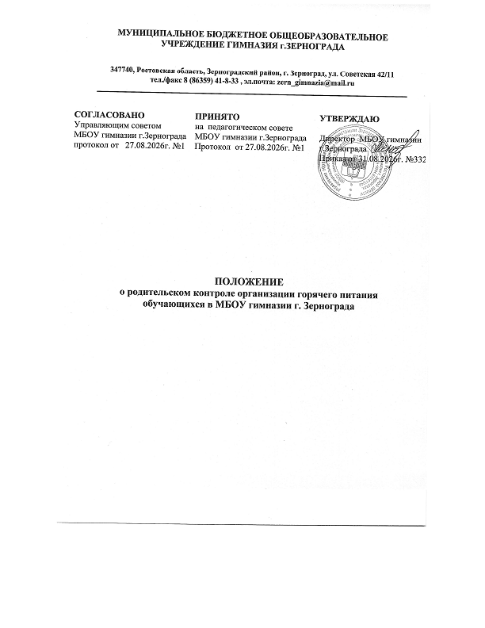Общие положения.

1.1. Положение о родительском контроле организации и качества питания обучающихся разработано на основании:
- Федерального закона «Об образовании в Российской Федерации» от 29.12.2012г. № 273-ФЗ;
- Методических рекомендаций МР 2.4.0180-20 Роспотребнадзора Российской Федерации «Родительский контроль за организацией горячего питания детей в общеобразовательных организациях» от 18.05.2020г.
1.2. Организация родительского контроля организации и качества питания обучающихся может осуществляться в форме анкетирования родителей (Приложение 1) и детей и участии в работе общешкольной комиссии.
1.2.1. Комиссия по контролю за организацией питания обучающихся осуществляет свою деятельность в соответствии с законами и иными нормативными актами Российской Федерации, Уставом гимназии.
1.2.2. Комиссия по контролю за организацией питания обучающихся является постоянно-действующим органом самоуправления для рассмотрения основных вопросов, связанных с организацией питания гимназистов.
1.2.3. В состав комиссии по контролю за организацией питания обучающихся входят представители администрации, члены Родительского комитета гимназии, педагоги. Обязательным требованием является участие в ней назначенного директором гимназии ответственного за организацию питания обучающихся.
1.2.4. Деятельность членов комиссии по контролю за организацией питания обучающихся основывается на принципах добровольности участия в его работе, коллегиальности принятия решений, гласности.

2. Задачи комиссии по контролю за организацией питания обучающихся.

2.1. Задачами комиссии по контролю за организацией питания обучающихся являются:
- обеспечение приоритетности защиты жизни и здоровья детей;
- соответствие энергетической ценности и химического состава рационов физиологическим потребностям и энергозатратам;
- обеспечение максимально разнообразного здорового питания и наличие в ежедневном рационе пищевых продуктов со сниженным содержанием насыщенных жиров, простых сахаров и поваренной соли, пищевых продуктов, обогащенных витаминами, пищевыми волокнами и биологически активными веществами;
- обеспечение соблюдения санитарно-эпидемиологических требований на всех этапах обращения пищевых продуктов (готовых блюд);
- исключение использования фальсифицированных пищевых продуктов, применение технологической и кулинарной обработки пищевых продуктов, обеспечивающих сохранность их исходной пищевой ценности.

3. Функции комиссии по контролю организации питания учащихся.

3.1. Комиссия по контролю организации питания обучающихся обеспечивает участие в следующих процедурах:
- общественная экспертиза питания обучающихся;
- контроль за качеством и количеством приготовленной согласно меню пищи;
- изучение мнения обучающихся и их родителей (законных представителей) по организации и улучшению качества питания;
- участие в разработке предложений и рекомендаций по улучшению качества питания обучающихся.

4. Права и ответственность комиссии по контролю
организации питания учащихся.

Для осуществления возложенных функций комиссии предоставлены следующие права:
- контролировать в гимназии организацию и качество питания обучающихся;
- получать от повара, медицинского работника информацию по организации питания, качеству приготовляемых блюд и соблюдению санитарно-гигиенических норм;
- заслушивать на своих заседаниях старшего повара по обеспечению качественного питания обучающихся;
- проводить проверку работы школьной столовой не в полном составе, но в присутствии не менее трёх человек на момент проверки;
- изменить график проверки, если причина объективна;
- вносить предложения по улучшению качества питания обучающихся;
- состав и порядок работы комиссии доводится до сведения работников школьной столовой, педагогического коллектива, обучающихся и родителей.

5. Организация деятельности комиссии
по контролю организации питания учащихся.

5.1. Комиссия формируется на основании приказа руководителя гимназии. Полномочия комиссии начинаются с момента подписания соответствующего приказа.
5.2. Комиссия выбирает председателя.
5.3. Комиссия составляет план-график контроля по организации качественного питания школьников.
5.4. О результатах работы комиссия информирует администрацию гимназии и родительские комитеты.
5.5. Один раз в четверть комиссия знакомит с результатами деятельности руководителя гимназии и один раз в полугодие Управляющий совет гимназии.
5.6. По итогам учебного года комиссия готовит аналитическую справку для отчёта по самообследованию образовательной организации.
5.7. Заседание комиссии проводятся по мере необходимости, но не реже одного раза в месяц и считаются правомочными, если на них присутствует не менее 2/3 ее членов.
5.8. Решение комиссии принимаются большинством голосов из числа присутствующих членов путём открытого голосования и оформляются актом.

6. Ответственность членов Комиссии.

6.1. Члены Комиссии несут персональную ответственность за невыполнение или ненадлежащее исполнение возложенных на них обязанностей;
6.2. Комиссия несет ответственность за необъективную оценку по организации питания и качества предоставляемых услуг.

7. Документация комиссии по контролю организации питания учащихся.

7.1. Заседания комиссии оформляются протоколом (Приложение 2). Протоколы подписываются председателем.
7.2. Тетрадь протоколов заседания комиссии хранится у администрации гимназии.

Приложение 1.
Анкета по питанию в школьной столовой
Уважаемые родители!

Просим Вас принять участие в опросе по организации питания для учеников гимназии.

Завтракает ли Ваш ребенок перед уходом в гимназию?
а) всегда-
б) иногда-
г) никогда-
2. Интересовались ли Вы меню школьной столовой?
а) однажды-
б) редко-
в) никогда-
3. Нравится ли Вашему ребенку ассортимент блюд в гимназии?
а) да-
б) не всегда-
в) нет-
4. Ваш ребенок получает горячий завтрак?
а) да -
б) иногда-
в) нет-
5. Ваш ребенок пользуется буфетной продукцией (булка, чай)?
а) да-
б) редко-
в) нет-
6. Вас устраивает меню школьной столовой?
а) да-
б) не всегда-
в) нет-
7. Если бы работа столовой Вашей гимназии оценивалась по пятибалльной системе, чтобы Вы поставили?
«5» -
«4»-
«3»-

Приложение 2.

Муниципальное бюджетное общеобразовательное учреждение

гимназия г. Зернограда

Протокол № ________

Заседания группы общественного контроля за организацией и

качеством питания детей

МБОУ гимназии г. Зернограда

от «____» ______________ 2020 г.

Присутствовали:

______________________________________________________________________________________________________________________________________________________________________________________________________________________________________________________________________________________________________________________________________________________________

Рассматривали вопросы:

____________________________________________________________________________________________________________________________________________________________________________________________________________________________________________________________________________________________________________________________________________________________________________________________________________________________________

Решение:

________________________________________________________________________________________________________________________________________________________________________________________________________________________________________________________________________________________

Результаты голосования:

«за» _____ «против» ___________ «воздержались»______

___________________________ ______________

___________________________ _____________

___________________________ _____________

___________________________ _____________

Ф.И.О. подпись

